- LOGRO: Realiza adiciones de números hasta 99
- CONCEPTOS

La adición permite dar respuestas a situaciones concretas.
Para sumar dos números, se suman primero las unidades y luego las decenas.

Veamos
Laura quiere saber cuantas naranjas hay en la frutería
Para encontrar la respuesta debe sumar 16 + 13

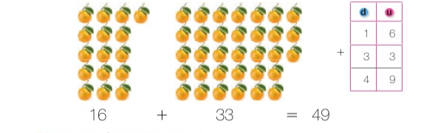
R: En la fruteria hay 49 naranjas

- VIDEOS RECOMENDADOS
https://www.youtube.com/watch?v=W7qfnwTwBVw
https://www.youtube.com/watch?v=hyvxHU2RibY

- ACTIVIDAD EVALUATIVA

- Realiza las siguientes sumas

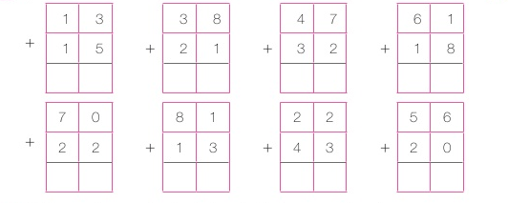

- Resuelve las operaciones y únelas con sus resultados

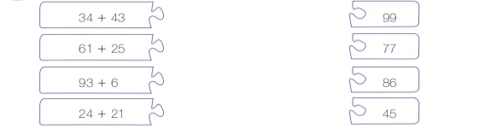
- Calcula


- Escribe las cantidades y suma

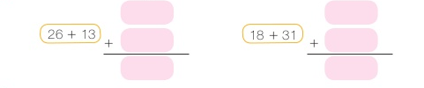
- Resuelve en tu cuaderno las siguientes situaciones problemas

- En el colegio de Vanessa hay dos salones de primer grado. En uno hay 25 estudiantes y el otro hay 23. ¿Cuántos estudiantes hay en primer grado?
- Cristina compro 43 caramelos y su hermana le regalo 39 más
¿Cuántos caramelos tiene en total?
- En el supermercado venden paquetes de diez manzanas y manzanas sueltas. Si la mama de federico compra cuatro paquetes y cinco manzanas, ¿Cuántas manzanas compra en total?

- Resuelve las operaciones. Rodea el resultado de cada caso

